Ответьте, ДА или НЕТ. Обведите правильный ответ

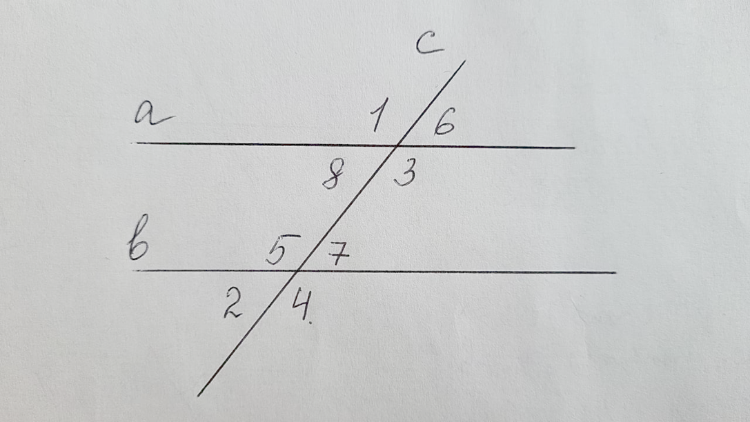

- ∠ 1 и ∠ 3 – вертикальные. ДА НЕТ

- ∠ 5 и ∠ 1 – внутренние односторонние. ДА НЕТ

- ∠ 7 и ∠ 6 – соответственные. ДА НЕТ

- ∠ 5 и ∠ 3 – накрест лежащие. ДА НЕТ

Ответьте, ДА или НЕТ. Обведите правильный ответ

- ∠ 1 и ∠ 3 – вертикальные. ДА НЕТ

- ∠ 5 и ∠ 1 – внутренние односторонние. ДА НЕТ

- ∠ 7 и ∠ 6 – соответственные. ДА НЕТ

- ∠ 5 и ∠ 3 – накрест лежащие. ДА НЕТ

Ответьте, ДА или НЕТ. Обведите правильный ответ

- ∠ 2 и ∠ 4 – смежные. ДА НЕТ

- ∠ 7 и ∠ 1 – накрест лежащие. ДА НЕТ

- ∠ 3 и ∠ 7 – внутренние односторонние. ДА НЕТ

- ∠ 2 и ∠ 1 – соответственные. ДА НЕТ

Ответьте, ДА или НЕТ. Обведите правильный ответ

- ∠ 2 и ∠ 4 – смежные. ДА НЕТ

- ∠ 7 и ∠ 1 – накрест лежащие. ДА НЕТ

- ∠ 3 и ∠ 7 – внутренние односторонние. ДА НЕТ

- ∠ 2 и ∠ 1 – соответственные. ДА НЕТ

Ответьте, ДА или НЕТ. Обведите правильный ответ

- ∠ 1 = ∠ 3 ДА НЕТ

- ∠ 7 = ∠ 6 ДА НЕТ

- ∠ 5 = ∠ 3 ДА НЕТ

- ∠ 1 + ∠ 4 = 180° ДА НЕТ

Ответьте, ДА или НЕТ. Обведите правильный ответ

- ∠ 1 = ∠ 3 ДА НЕТ

- ∠ 7 = ∠ 6 ДА НЕТ

- ∠ 5 = ∠ 3 ДА НЕТ

- ∠ 1 + ∠ 4 = 180° ДА НЕТ

Ответьте, ДА или НЕТ. Обведите правильный ответ

- ∠ 8 + ∠ 5 = 180° ДА НЕТ

- ∠ 8 + ∠ 3 = 180° ДА НЕТ

- ∠ 2 = ∠ 6 ДА НЕТ

- ∠ 1 + ∠ 7 = 180° ДА НЕТ

Ответьте, ДА или НЕТ. Обведите правильный ответ

- ∠ 8 + ∠ 5 = 180° ДА НЕТ

- ∠ 8 + ∠ 3 = 180° ДА НЕТ

- ∠ 2 = ∠ 6 ДА НЕТ

- ∠ 1 + ∠ 7 = 180° ДА НЕТ

